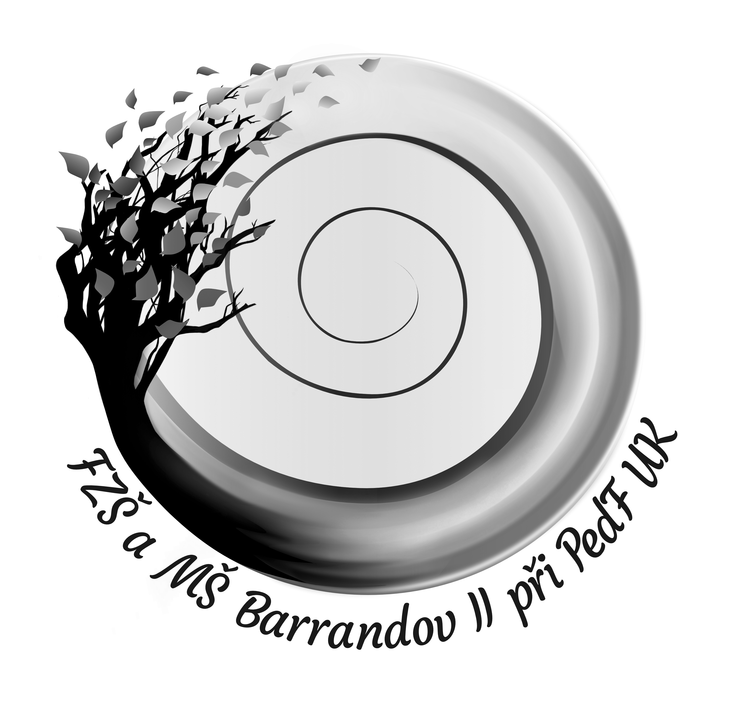 | Fakultní základní škola a mateřskÁ škola Barrandov II při PedF UK  Praha 5 – Hlubočepy, V Remízku 7/919 | 

BEZINFEKČNOST

Prohlášení zákonných zástupců dítěte

Prohlášení je provedeno ve smyslu zákona č. 258/2000 Sb., v platném znění, §9.

Prohlašuji, že můj syn/moje dcera …………………………………………………………………………………………………………….

narozen/narozena …….……………….……. v …………………………..……...., bytem ……...…………………………………………

…………………………………………………………………………………………………………,zdravotní poj .……………..………….……,

třída …………..………….……. FZŠ a MŠ Barrandov II při PedF UK, Praha 5 – Hlubočepy, V Remízku 7/919,

nejeví známky akutního onemocnění (např. horečky nebo průjmu) a ve 14 kalendářních dnech před odjezdem na akci nepřišel/a do styku s osobou nemocnou infekčním onemocněním nebo podezřelou z nákazy a ani mu/jí není nařízeno karanténní opatření.

Jsem si vědom/a právních následků, které by mě postihly, kdyby toto mé prohlášení nebylo pravdivé.

V Praze, dne ……………………………………………….. ……………………………………………………………
(prohlášení nesmí být starší než jeden den) (podpis zákonného zástupce dítěte)

